基本作業－4C1 感電の防止

電気設備、電気機器及び配線の修理等にしろうとは手を出さないこと。電気は電圧が低いものでも、あなどっては命を失うことがあります。
- 特に活線近接作業は極めて危険度が高い為、原則は禁止となっています。

【事 例】
- 受電遮断器の操作中、誤って活線にふれて感電死亡災害。（1981.11）

- ＳＤ作業、Ｓ／Ｓ内改造工事中、誤って工具が活線にふれて、スパーク発生、顔面、両手に熱傷を負った。（1986.05）
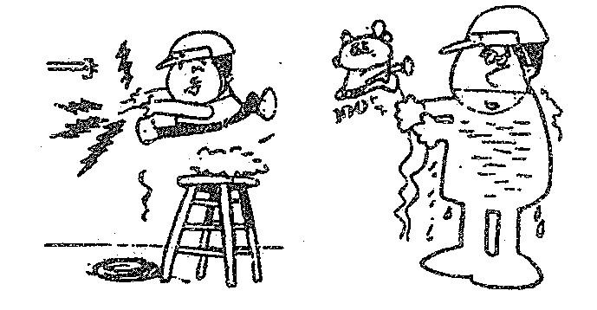

- 変電所受電盤の接地をチェックしているとき、テスターリードが3ｋV活線にふれスパーク、顔面、両手首火傷。（1969.06）
